Her logget jeg inn i Microsoft Azure og kom inn på startsiden. Jeg fikk oversikt over de ulike tjenestene som er tilgjengelige i Azure.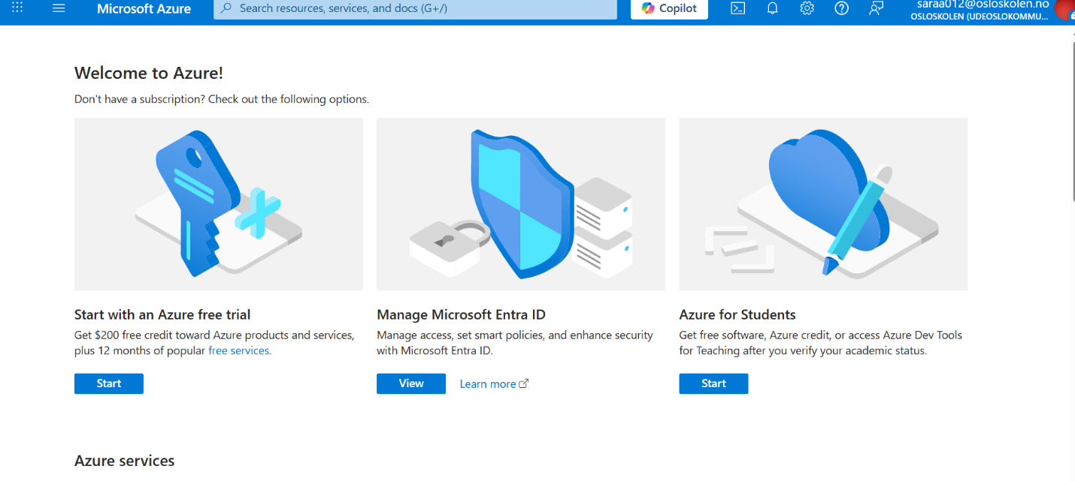

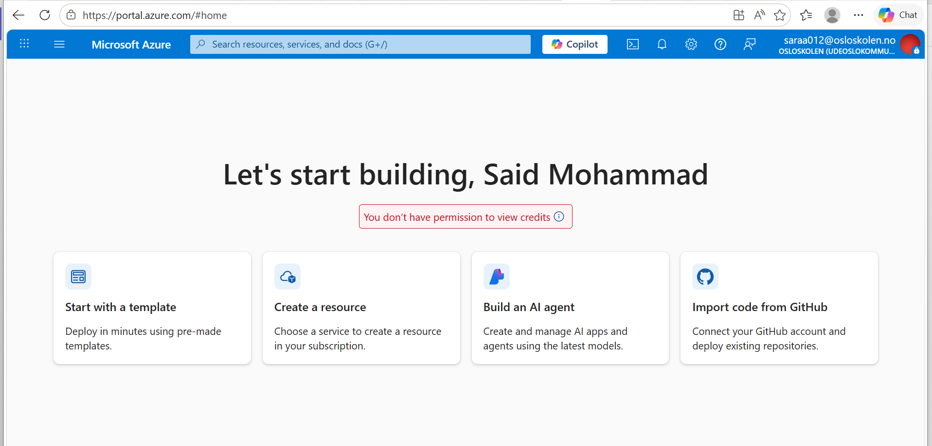

Her kom jeg inn på hovedsiden i Azure-portalen etter innlogging. På denne siden fikk jeg oversikt over menyene og tjenestene i Azure, og kunne begynne å opprette og administrere ressurser.
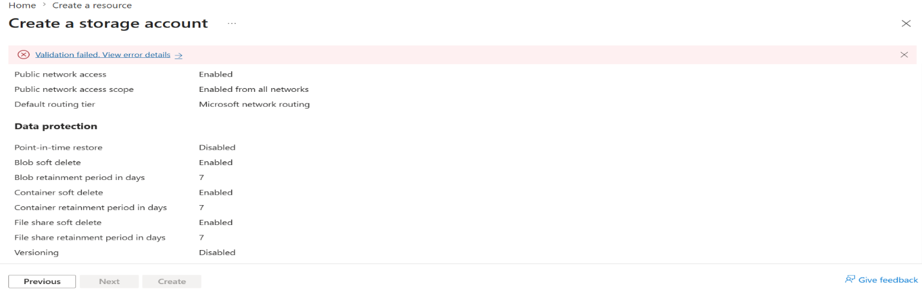

Her prøvde jeg å opprette en lagringskonto i Azure. Jeg gikk gjennom innstillingene, men jeg fikk ikke fullført opprettelsen.

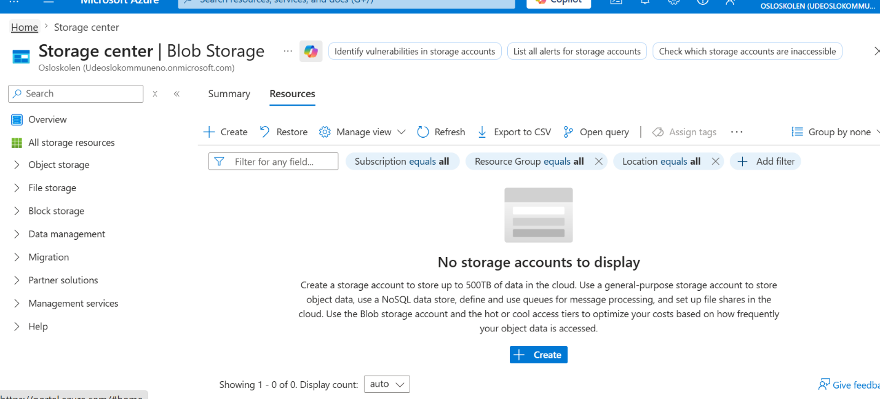

Her åpnet jeg Storage Center og gikk inn på Blob Storage. På denne siden kunne jeg se oversikt over lagringsløsninger, men det var ennå ikke opprettet noen lagringskontoer.

Hva jeg lærte
Gjennom denne oppgaven lærte jeg å bli bedre kjent med Microsoft Azure og hvordan plattformen er bygget opp. Jeg lærte hvor man finner ulike tjenester, hvordan man navigerer i portalen, og hvordan man kan starte opprettelsen av ressurser som for eksempel en lagringskonto. Jeg fikk også mer forståelse for hvordan skyløsninger fungerer i praksis.
Hvordan jeg kan bruke dette videre i fremtiden og i jobb
Kunnskap om Azure kan være nyttig videre både på skolen og i arbeidslivet. Mange bedrifter bruker skyløsninger til lagring, sikkerhet, databaser og drift av tjenester. Det å kunne forstå oppbyggingen av Azure og hvordan man jobber i portalen, kan derfor være en fordel i fremtidige IT-oppgaver og jobber innen drift, support og systemadministrasjon.
Feil og hvordan jeg løste dem
Under arbeidet møtte jeg noen problemer. Jeg fikk blant annet ikke fullført opprettelsen av lagringskontoen slik jeg hadde planlagt. I tillegg fikk jeg problemer da jeg skulle laste opp dokumentasjonen til GitHub, fordi filen var åpen i Word og derfor låst for bruk i et annet program. For å løse dette lukket jeg filen i Word, prøvde på nytt og fikk deretter lastet opp dokumentet. Selv om jeg ikke fikk fullført hele oppgaven i Azure, lærte jeg hvordan jeg kan feilsøke problemer og jobbe videre steg for steg.

